IVR
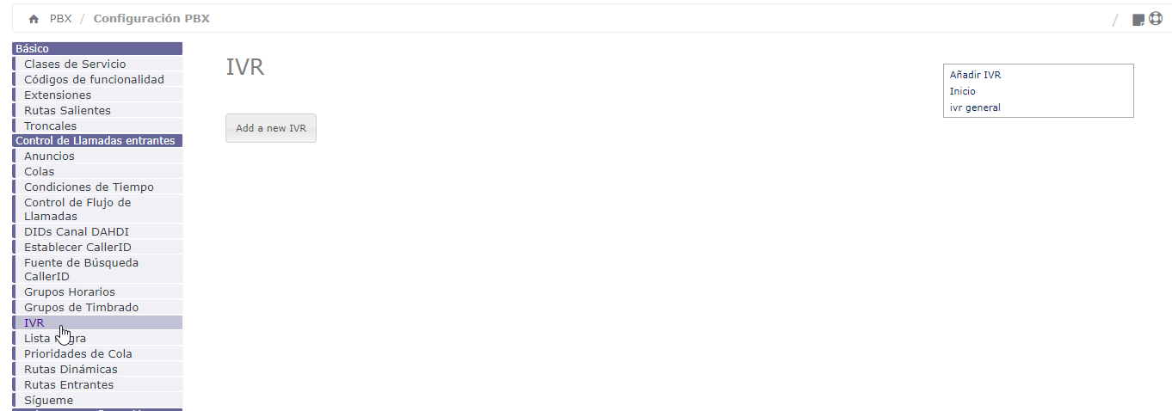
IVR viene de Interactive Voice Response o respuesta de voz interactiva. Vendría a definirse como una especie de operadora que permite a los clientes interactuar con la misma a través de menús de voz configurables y seleccionables por el cliente mediante los botones del teléfono
Por defecto la voz de la operadora y los mensajes están inglés. Issabel incluye por defecto además del inglés las voces del español y del francés, aunque es posible descargarse las voces de otros idiomas. Para saber el idioma podemos, por ejemplo presionar desde nuestro teléfono *60 para que nos indique la fecha y hora y comprobar el indioma en que lo dice
Para cambiar el idioma debemos de editar el fichero sip_general_custom.conf, bien conectandonos por ssh y editando el fichero que está dentro de /etc/asterisk/ , o desde el dashboard de Issabel ir a PBX→tools → Asterisk File Editor y buscar dicho fichero.
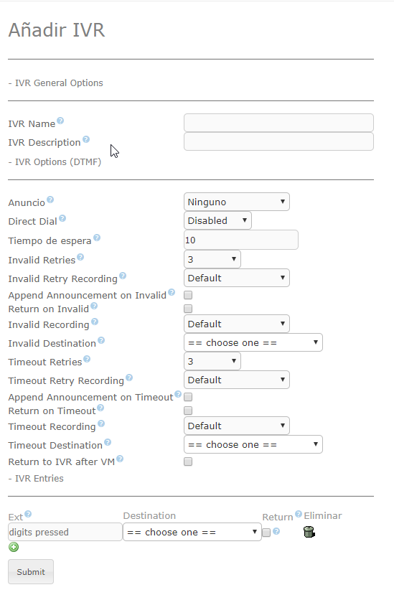

Referencias
- https://www.youtube.com/watch?v=VXeDDLCTQCk

